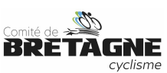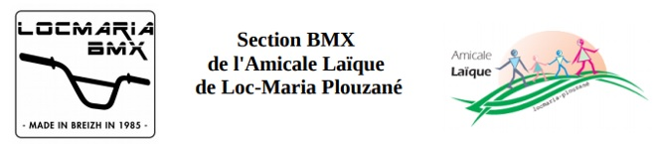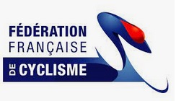

**La section BMX de l’Amicale Laïque de Locmaria-Plouzané vous invite :**

**DIMANCHE 15 septembre 2024 à la finale de la Coupe de Bretagne de BMX 2024 sur la piste de Ty Izella à Locmaria-Plouzané**

**Engagements :**

Les inscriptions se font via l’espace club : [https://club.ffc.fr](https://club.ffc.fr/)

Tarif : 9€ – Aucun remboursement pour les modifications le jour de la course.

Listing des pilotes à retourner à locmariabmxclub@gmail.com avant le jeudi 12 septembre 2024 – 20h.

**Catégories :**

**Bloc 1 :**

20 pouces Garçon – Filles : U7 - U9 - U11 - U13 Cruisers

**Bloc 2 :**

20 pouces : U15 et +

**Déroulement des épreuves :**

**Matin :**

Essais Bloc 1 : 9h à 10h

Manches qualificatives Bloc 1 + Phases Finales cruisers : 10h00-12h00

**Après-midi :**

Essais Bloc 2 : 12h00 à 13h00

Manches qualificatives Bloc 2 + Phases Finales : 13h00

Ces horaires peuvent être modifiés par le président du jury.

Buvette et restauration rapide sur place tout au long de la journée



Rappel : Tout transport éventuel d’un pilote vers un centre hospitalier reste à la charge des parents du pilote.